Денис Котов

https://bpmn2.ru/blog/dmn-i-biznes-pravila-dlya-chainkov

DMN и бизнес-правила для «чайников»
DMN — это набор значков и их определений в XML. С помощью этих значков можно описывать решения, принимаемые бизнесом. Что за значки, что такое решение и какое вам до этого всего дело — читайте в этой статье.

DMN — удобная нотация для правил
DMN можно использовать, чтобы явно описывать из каких соображений принимаются решения. Как и в BPMN (который можно начать учить по моей бесплатной рассылке), DMN имеет 2 способа применения:
- Аналитический — когда мы просто составляем таблички решений в наших программах, а разработчики их программируют..
- Автоматизационный — когда наши таблички исполняются DMN-движком в том виде, в котором нарисованы. В таком случае у нас минимальный риск, что разработчики что-то не так поняли в ТЗ.
DMN придумали в 2015 году те же ребята, что и BPMN — эти 2 нотации отлично сочетаются друг с другом. Но можно использовать и отдельно.
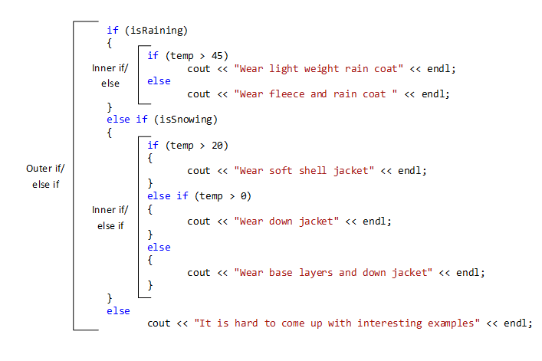
DMN помогает избежать кучи лесенок внутри программного кода
Основная идея DMN заключается в том, что решениями можно так же управлять, как и другими частями своих приложений. Например, у вас есть решение по расчету премии. Вы можете менять только его, когда меняется способ расчёта этой премии, не трогая другие элементы приложения.

DMN — это таблица
В терминах DMN решение — это таблица.
Представьте, что вы решили устроить вечеринку и позвали гостей на ужин. Вам нужно понять, что приготовить. В этом примере у нас будет очень простая логика — в зависимости от времени года будем готовить разную еду: если осень, то готовим рёбрышки. Если зима — то ростбиф.
Решение состоит из:
- Название.
- Метод срабатывания (hit policy). Если там стоит U, то значит у нас политика срабатывания — unique. Т.е. решение должно всегда отдавать одно, уникальное решение (пересечение не допускается). Есть несколько вариантов.
- Входные переменные.
- Выходные данные — для каждой возможной входящей записи мы определяем выходную переменную.
- Правило — это набор входных и выходных данных, строка таблицы. У каждого правила есть номер, он указан в таблице слева.
- Аннотация — это текст справа, он используется для объяснения правила и не автоматизируется.
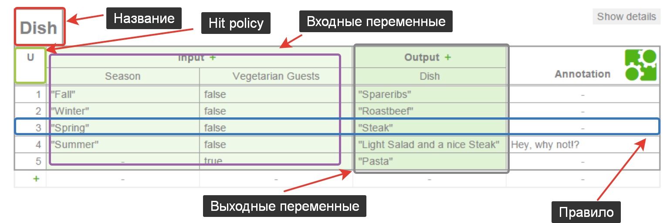
DMN — таблица принятия решений

Несколько условий в DMN
Во многих случаях правила содержат не одно условие, а несколько. Мы можем это выразить, добавляя колонки входных данных в таблицу
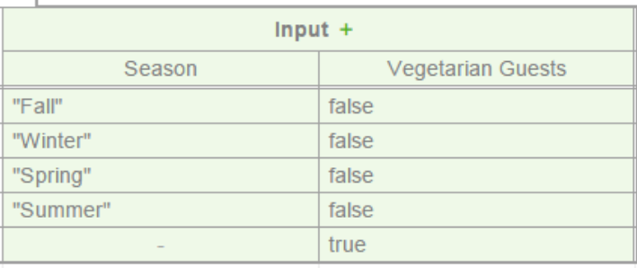
Несколько условий в таблице
В этом примере мы хотим проверить, если среди гостей вегетарианцы. Несмотря на время года, мы всегда должны готовить пасту для вегетарианцев. Правило №5 имеет «-» во входных значениях времени года. Это значит, что несмотря на время года, если среди гостей вегетарианцы, то мы готовим пасту.
Комбинация входных параметров в правиле всегда работает по логике И.

Язык FEEL для работы с входными данными
В DMN встроен FEEL (Friendly Enough Expression Language). Это специальный “язык” для проверки выражений на входных данных. Эти проверки выполняются до правил.
С помощью FEEL можно:
- Проверить строку
- Проверить булеву переменную
- Вхождение числа в интервал
- Дату (в прошлом или будущем)
- И еще много всего
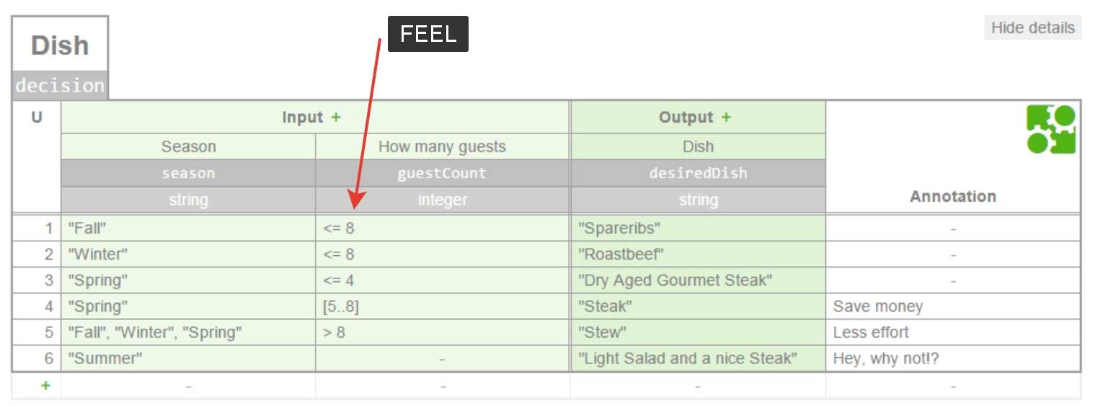
Язык FEEL для обработки входных данных для правил
В первую очередь, вы увидите серые строки. Эти строки описывают технические детали, которые нужны движку (в моём случае Camunda) для выполнения решения. Первая строка описывает название переменной. Вторая — тип переменной, возвращаемой из выражения. Это важно, чтобы понимать, какие FEEL выражения можно применять к входных переменным.
Выражений FEEL достаточно, чтобы полноценно работать со входными переменными, не прибегая к коду:
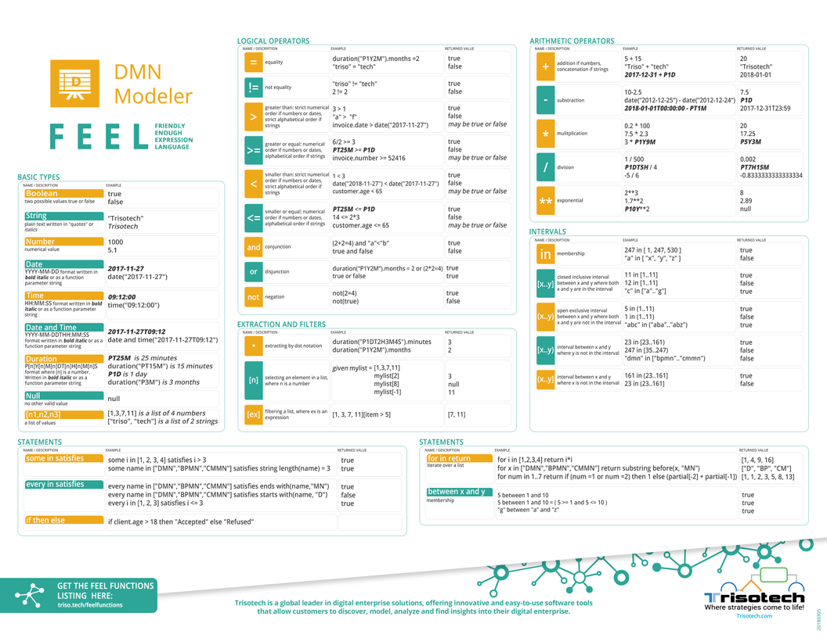
Подсказки к FEEL

DMN и BPMN
BPMN без бизнес-правил может выглядеть так:
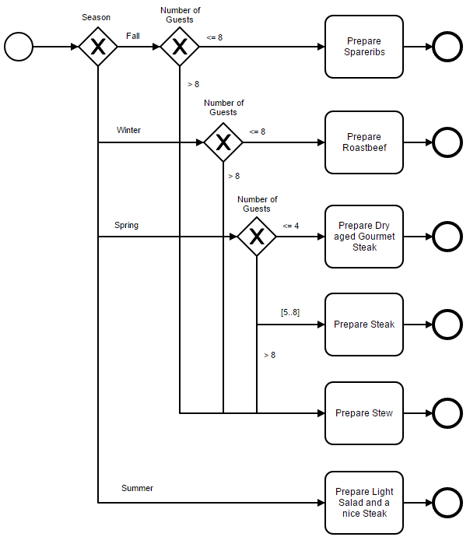
BPMN без бизнес-правил
А с DMN может выглядеть так:
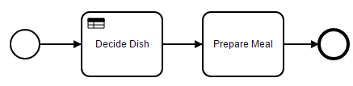
BPMN с бизнес-правилами
С помощью решений можно значительно улучшить ваши BPMN-схемы.

Поиграться руками
Как работают правила на практике, вы можете посмотреть по этой ссылке. Напишите в комментарии — имеет ли право на жизнь DMN в вашей практике? Использовали ли уже? Или используете другой подход?

